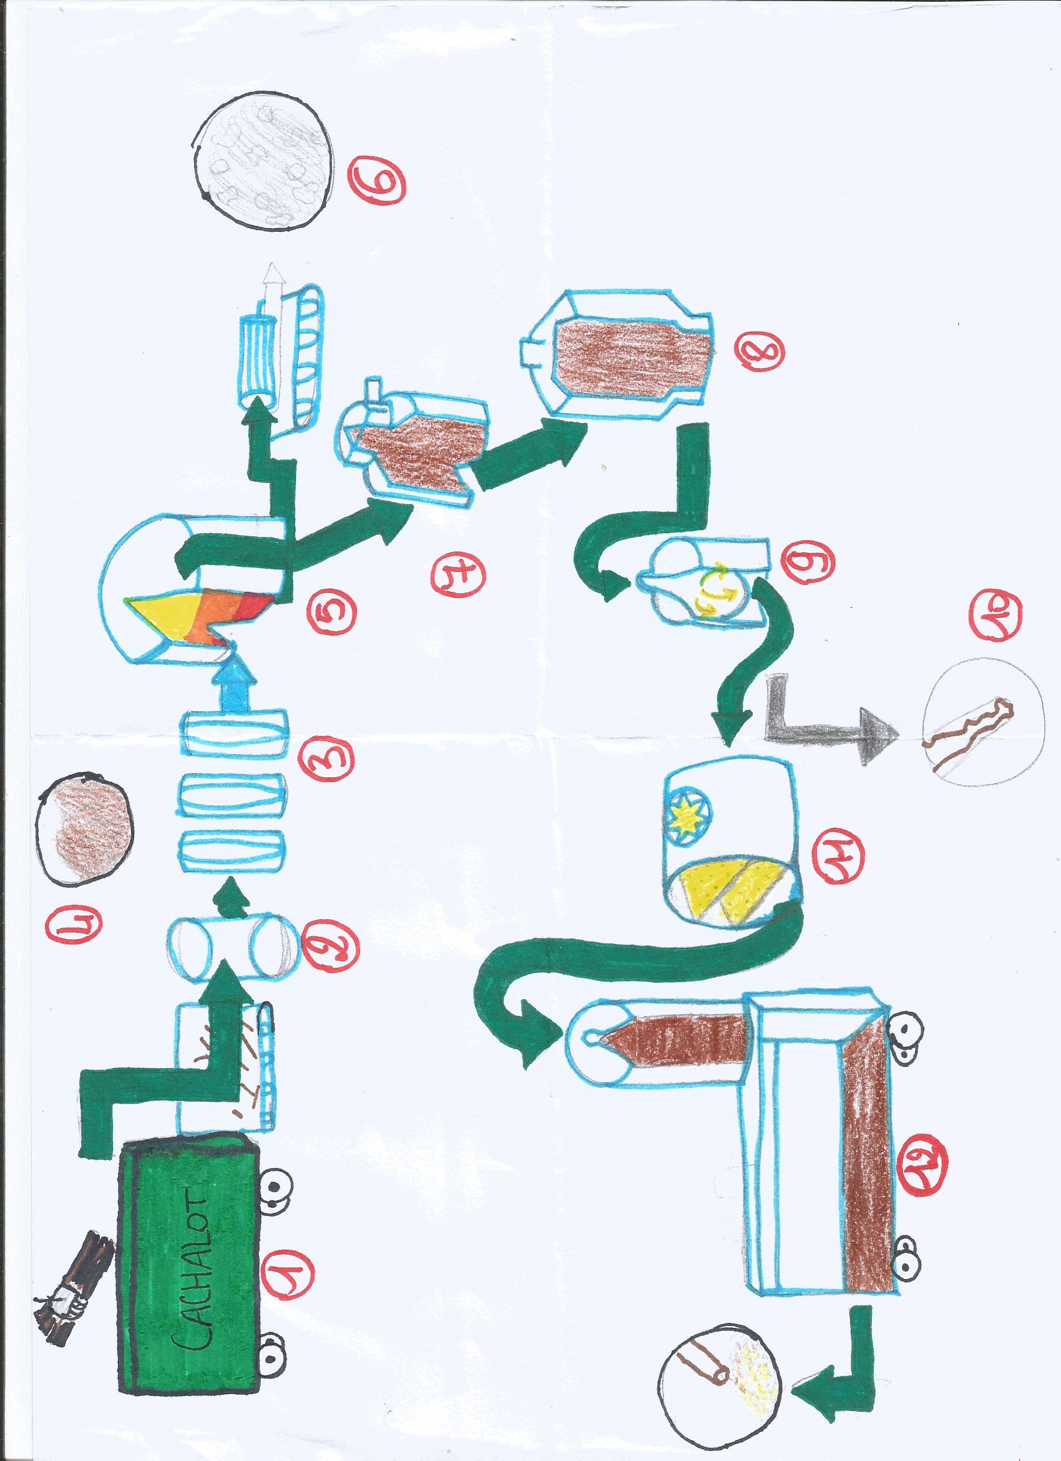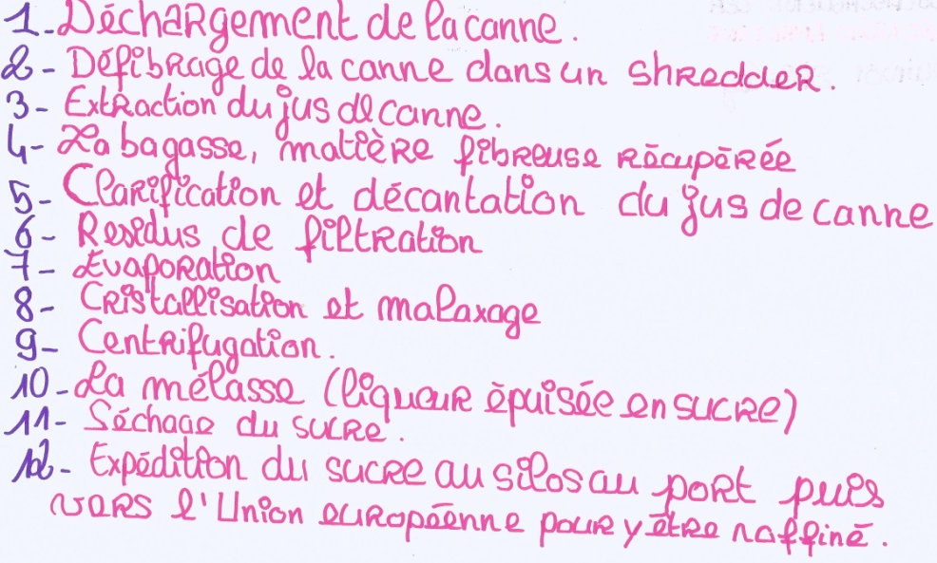
Schéma de fabrication du sucre de canne
D’après le site Téréos Océan Indien – Amandine G., Léa M., Shirley Q.

